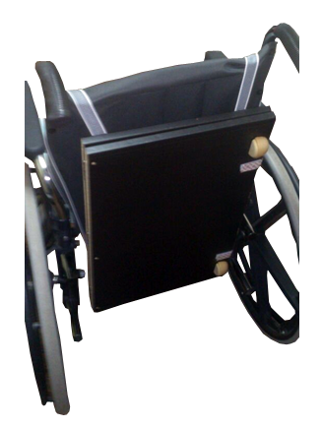

Cambiador o mesa portátil para silla de ruedas.
Esta obra se publica bajo una
Licencia Creative Commons Atribución-NoComercial-CompartirIgual 3.0 Unported.

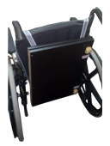
Escribe aquí el nombre de tu adaptación.
Breve descripción | Tablero articulado que se transporta colgado en el respaldo de la silla de ruedas y puede servir como cambiador como mesa auxiliar.
Para quién se hizo y con qué objeto | Se hizo para todas aquellas personas que deben permanecer en silla de ruedas para las actividades de la vida diaria o para desplazarse.  El objetivo principal es facilitar la vida diaria de las personas en silla de ruedas.
Materiales y modo de funcionamiento | MATERIALES: Madera, bisagras, velcro y cintas.  FUNCIONAMIENTO: se despliega o abre y se ajusta a los reposabrazos de la silla de ruedas. Una vez finalizada la tarea se pliega y se cuelga detrás.
Proceso de elaboración | Se corta la madera (puede ser cualquier otro material duro), se coloca la bisagra para poder doblarla. Se colocan los topes y las cintas a los lados y ya está.
Autores y datos de contacto | Apellidos: LATORRE SARABIA  Nombre: NATALIA MARÍA  Dirección: AVD/ JUAN CARLOS I, 45  Código Postal : 30850  Ciudad: TOTANA  País: ESPAÑA  Teléfono: 649 11 01 44  Correo electrónico : nltorresarabia.nls@gmail.com

Galería de imágenes

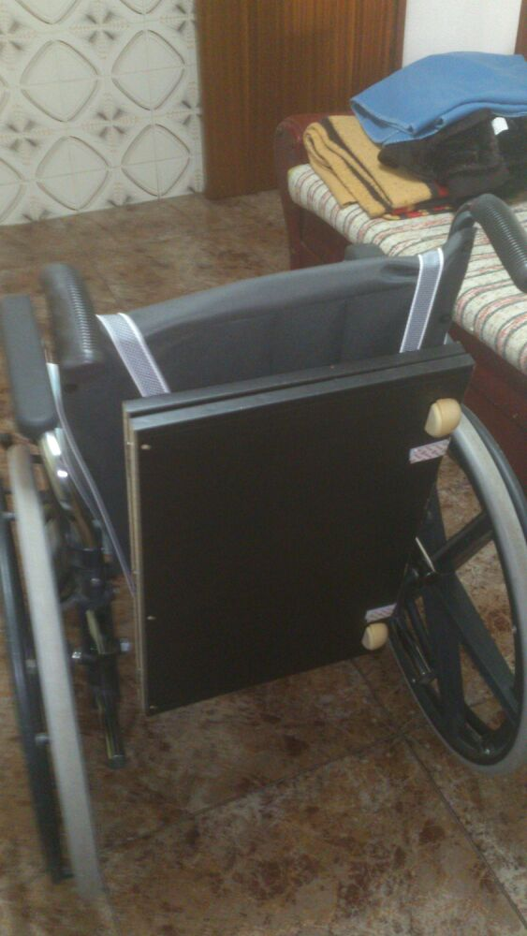
Cambiador colgado en el respaldo de la silla de ruedas.

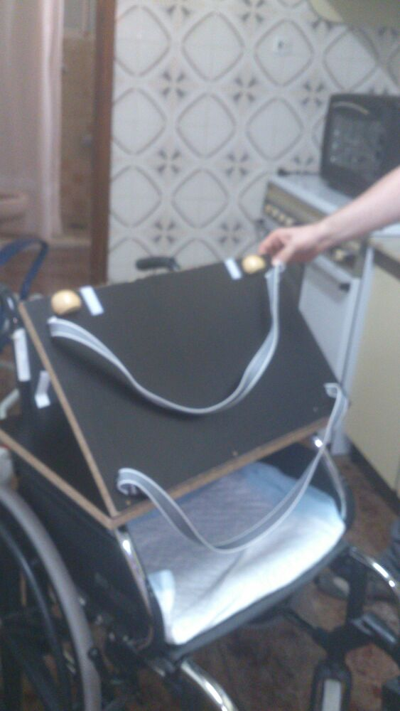
Apertura del cambiador sobre los brazos de la silla de ruedas.

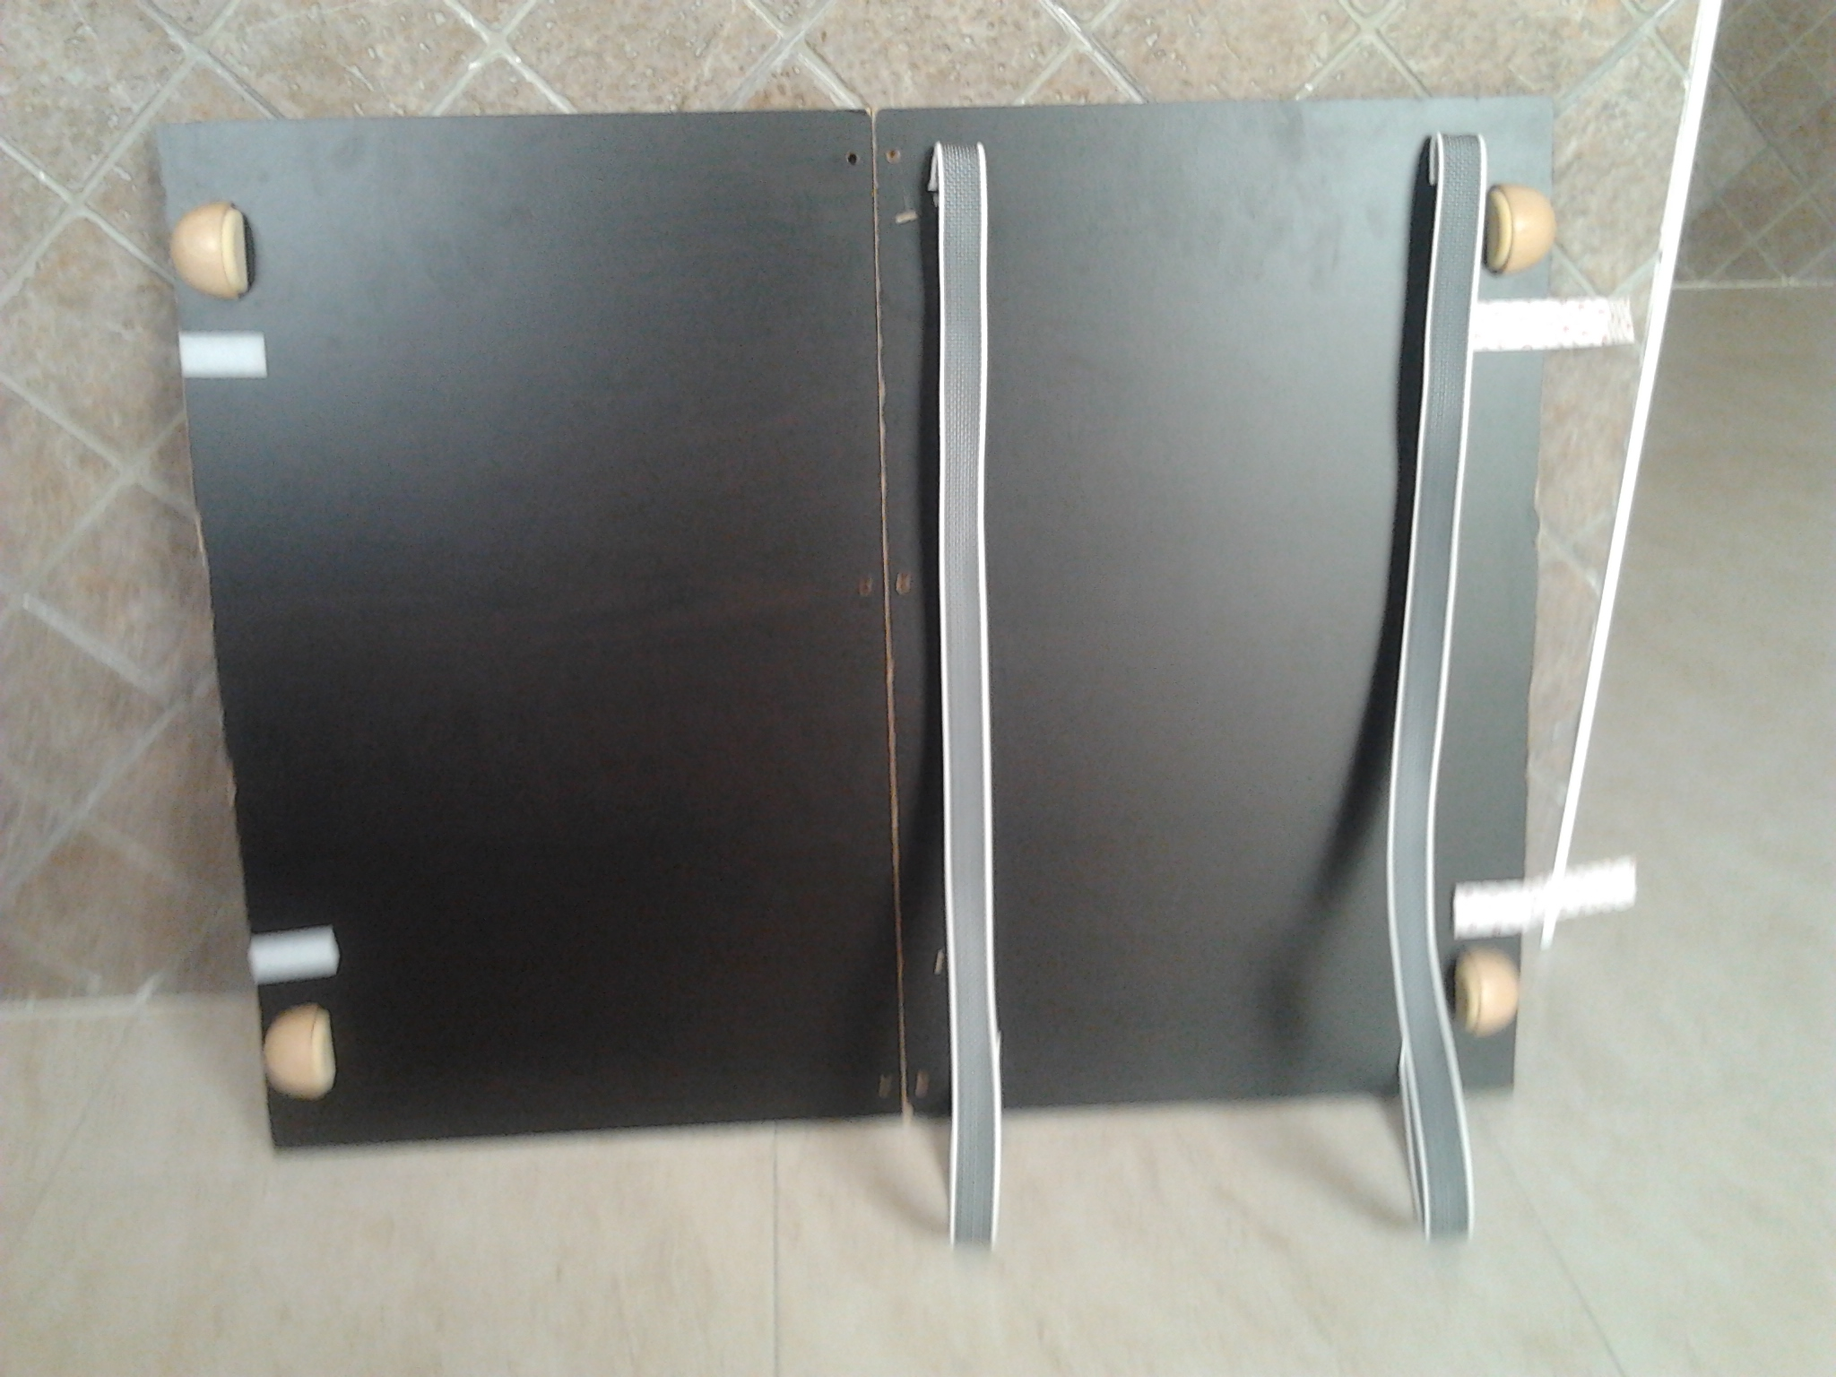
El cambiador extendido donde se aprecian los velcros que sirven para mantenerlo plegado cuando va colgado detrás de la silla.
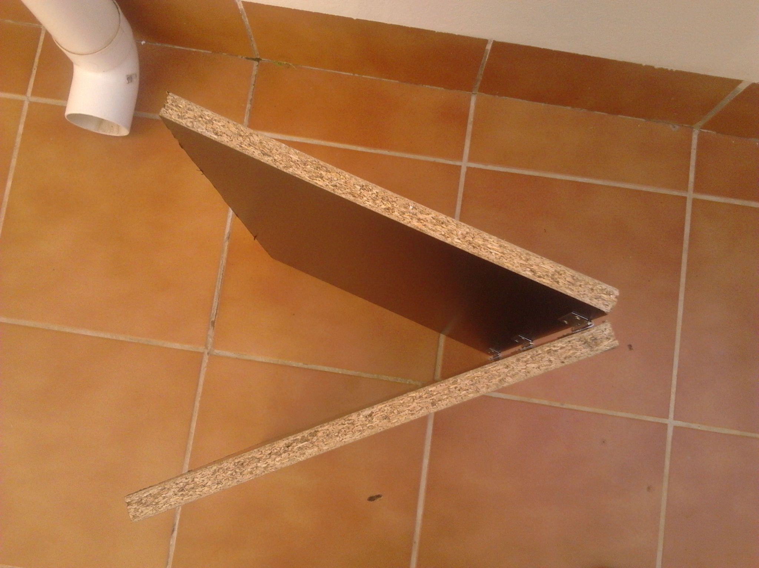
El cambiador visto desde arriba doblado por sus bisagras.

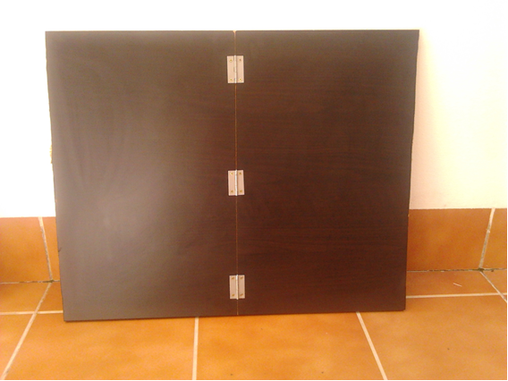
El cambiador extendido.

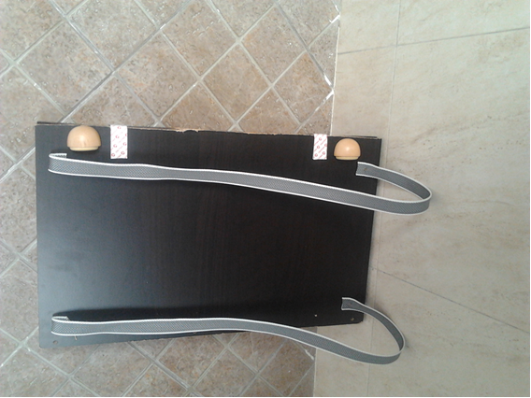
El cambiador acabado con sus cintas para colgar.

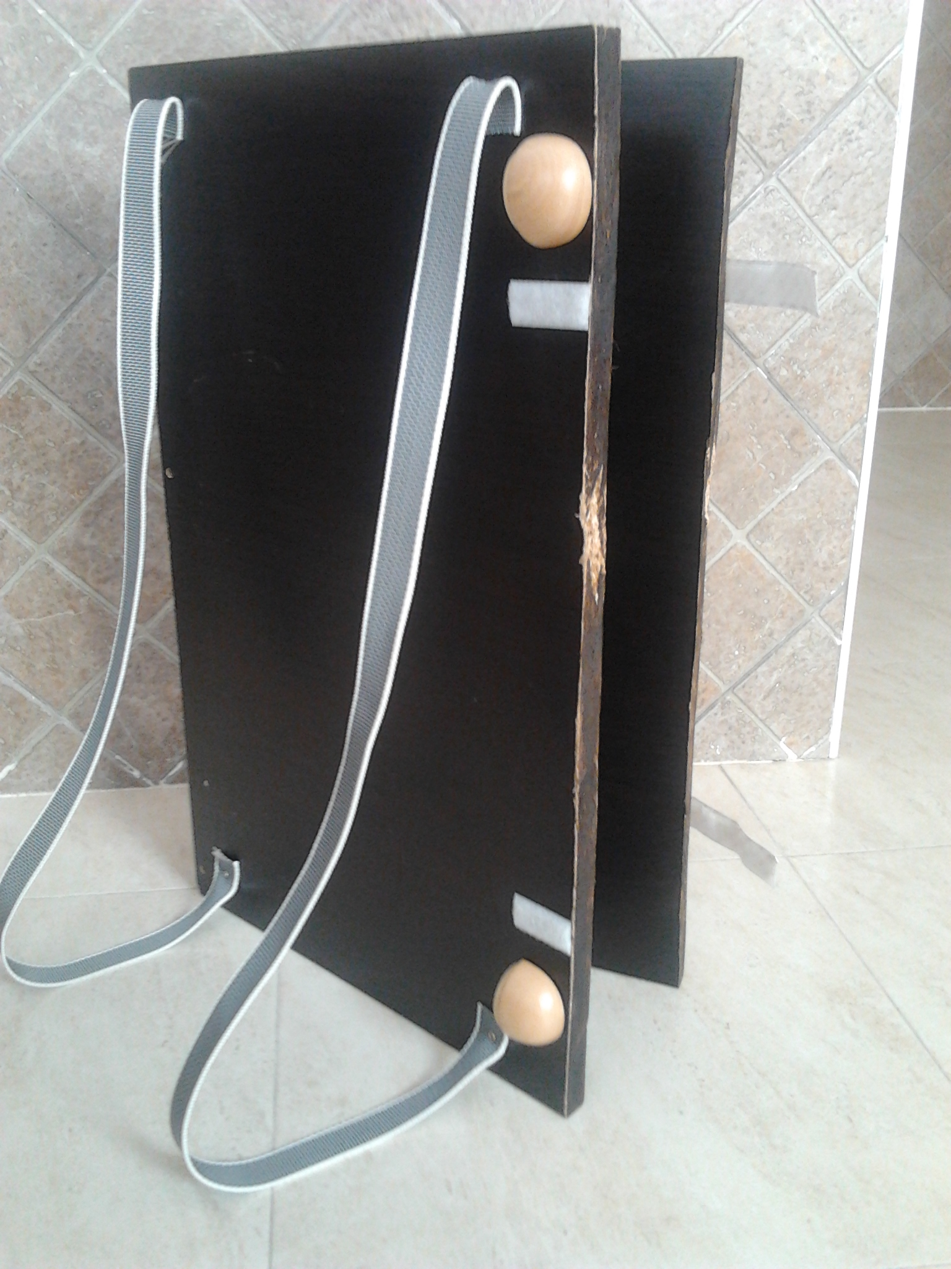
El cambiador acabado con sus cintas para colgar.

